**LATIHAN 1**

1. **Soal**

Tulis kode berikut.

|  |  |
| --- | --- |
| 1  2  3  4  5  6 | <body>  <form action=”proses.php” method=”post”>  <input type=”text” name=”nama”>  <input type=”submit” value=”Go”>  </form>  </body> |

Jalankan kode tersebut di *browser* lalu ganti metodenya dengan GET. Lihat perbedaannya pada URL di *browser*. Beri kesimpulan.

1. **Screenshoot**

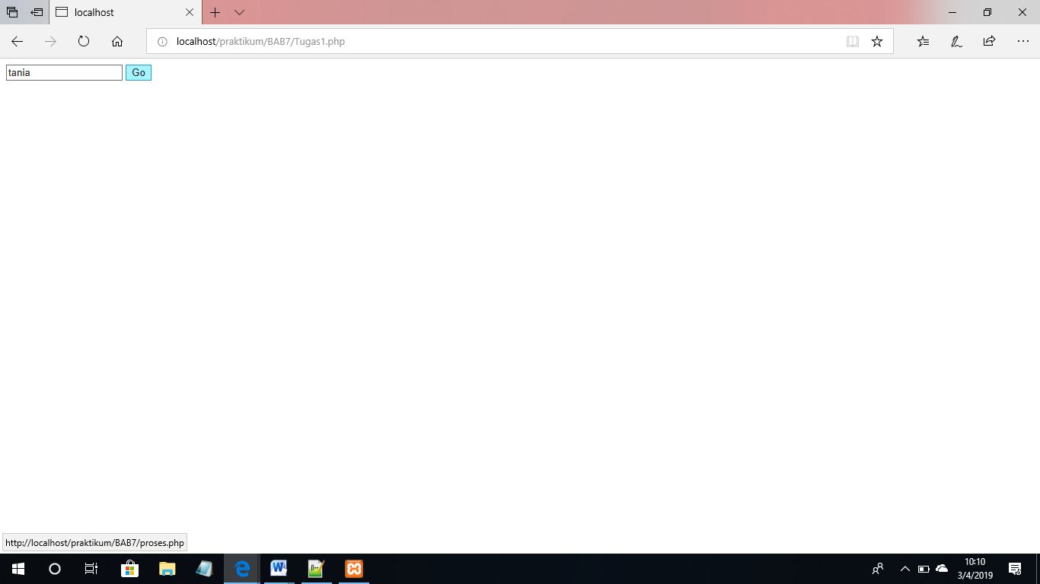

Method POST:

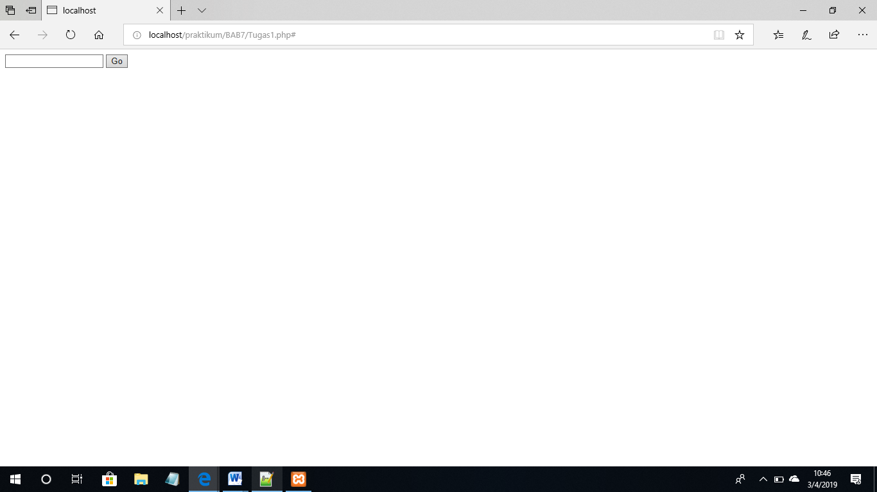

Method GET:

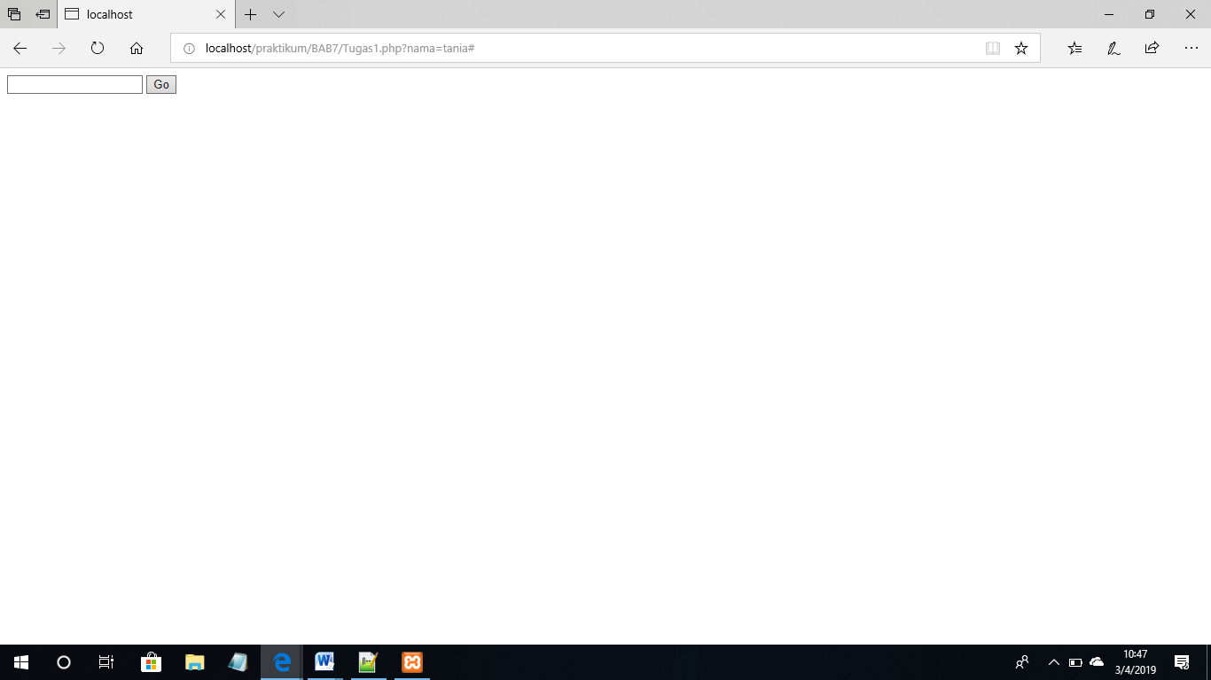

1. **Syntax**

|  |  |
| --- | --- |
| 1  2  3  4  5  6 | <body>  <form action="#" method="get">  <input type="text" name="nama">  <input type="submit" value="Go">  </form>  </body> |

1. **Penjelasan**

Pada saat menggunakan method POST hasil inputan dari user tidak akan ditampilkan di URL karena method post digunakan untuk mengambil nilai, sedangkan saat menggunakan method GET hasil inputan dari user akan ditampilkan di URL karena method get digunakan untuk mengambil nilai dan menampilkannya.

**LATIHAN 2**

1. **Soal**

Untuk beberapa kasus berikut, tentukan metode apakah yang cocok untuk digunakan dan beri alasan.

1. *Form* untuk *login*.
2. *Form* untuk mengirim gambar desain poster ke *website* percetakan.
3. *Form* untuk mencari suatu artikel di situs berita.
4. *Form* untuk *search engine*.
5. **Screenshoot**
6. **Syntax**

|  |  |
| --- | --- |
| 1 |  |

1. **Penjelasan**
2. Metode yang cocok untuk form login adalah menggunakan method post, karena pada form login berisi data pribadi seperti username dan password sehingga lebih aman jika menggunakan method post karena datanya tidak akan ditampilkan di URL.
3. Metode yang cocok untuk form mengirim gambar desain poster ke website percetakan adalah menggunakan method post, karena form tersebut mengandung data yang mungkin mempunyai kapasitas besar sehingga lebih baik menggunakan method post agar kapasitasnya tidak dibatasi.
4. Metode yang cocok untuk form mencari suatu artikel di situs berita adalah menggunakan method get, karena form tersebut tidak berisi data yang sensitive dan butuh dicocokan antara hasil yang dicari dengan kata kunci pencarian, selain itu juga method get dapat dibookmark.
5. Metode yang cocok untuk form search engine adalah menggunakan method get, karena form tersebut tidak berisi data yang sensitive dan butuh dicocokan antara hasil yang dicari dengan kata kunci pencarian, selain itu juga method get dapat dibookmark.

**LATIHAN 3**

1. **Soal**

Tulis kode di bawah ini.

|  |  |
| --- | --- |
| 1  2  3  4  5 | <form action="proses02.php" method="post“ name="input">  Nama Anda: <input type="text" name="nama" required>  <br>  <input type="submit" name="input" value="Input">  </form> |

Kemudian tulis kode di bawah ini.

|  |  |
| --- | --- |
|  | <?php  if (isset($_POST['input'])) {  $nama = $_POST['nama'];  echo "Nama Anda: <b>$nama</b>";  } |

1. Jalankan kode di atas kemudian isikan data input dan tekan tombol input. Apa yang terjadi?
2. Ulangi dengan mengosongkan data input dan amati apa yang terjadi.
3. Jelaskan alur pengiriman data dari *form* yang ada di kode tersebut!
4. **Screenshoot**
5. Isi data input

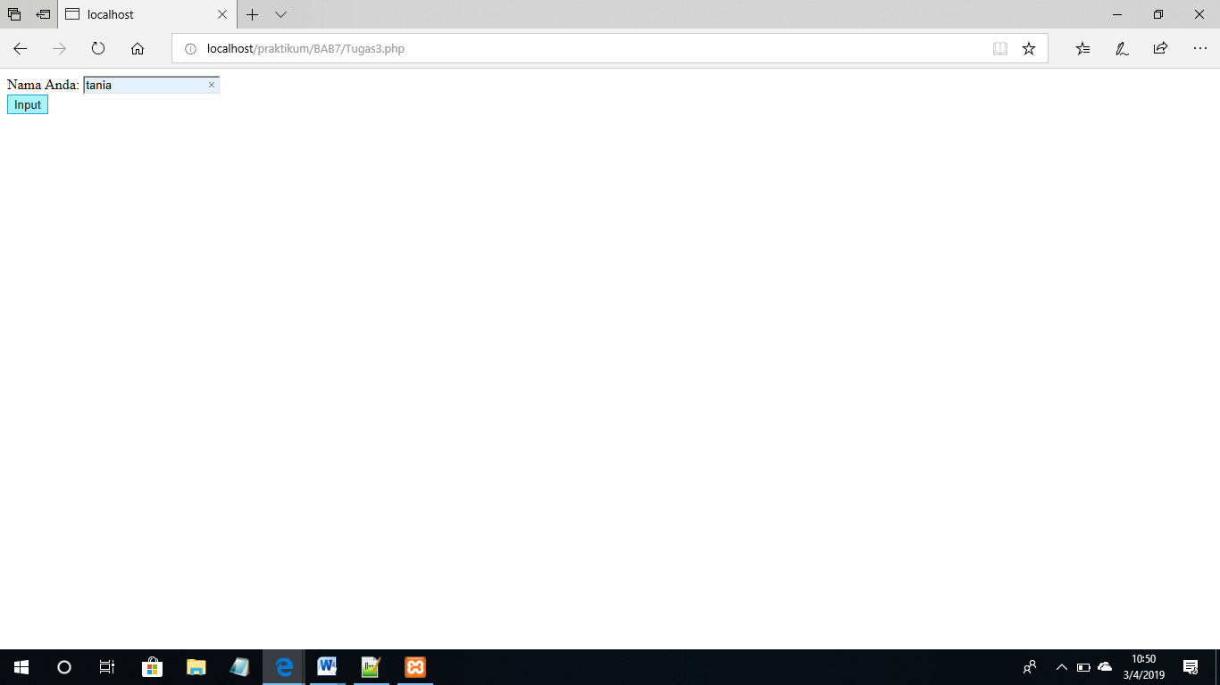

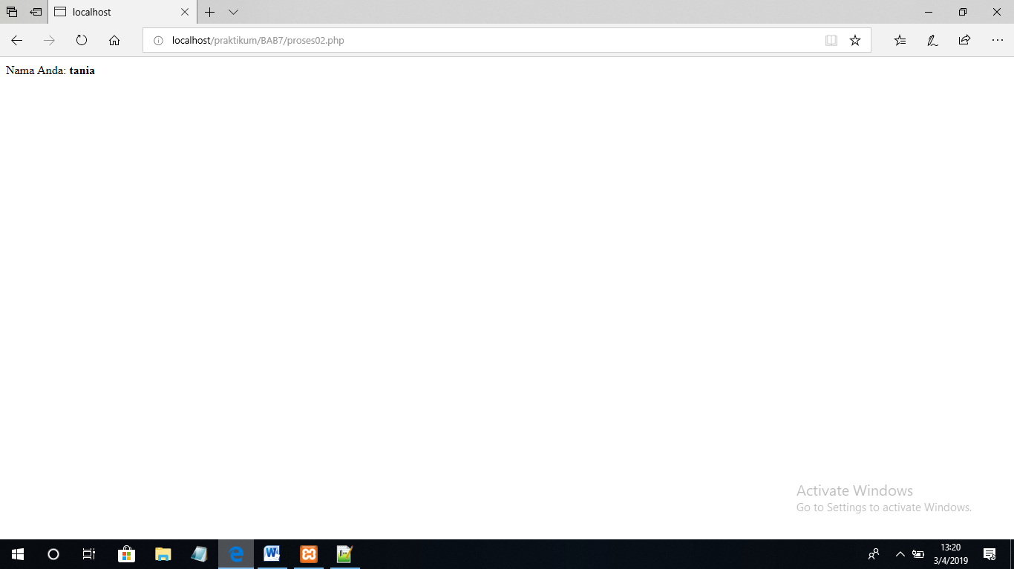

1. Kosongkan data input

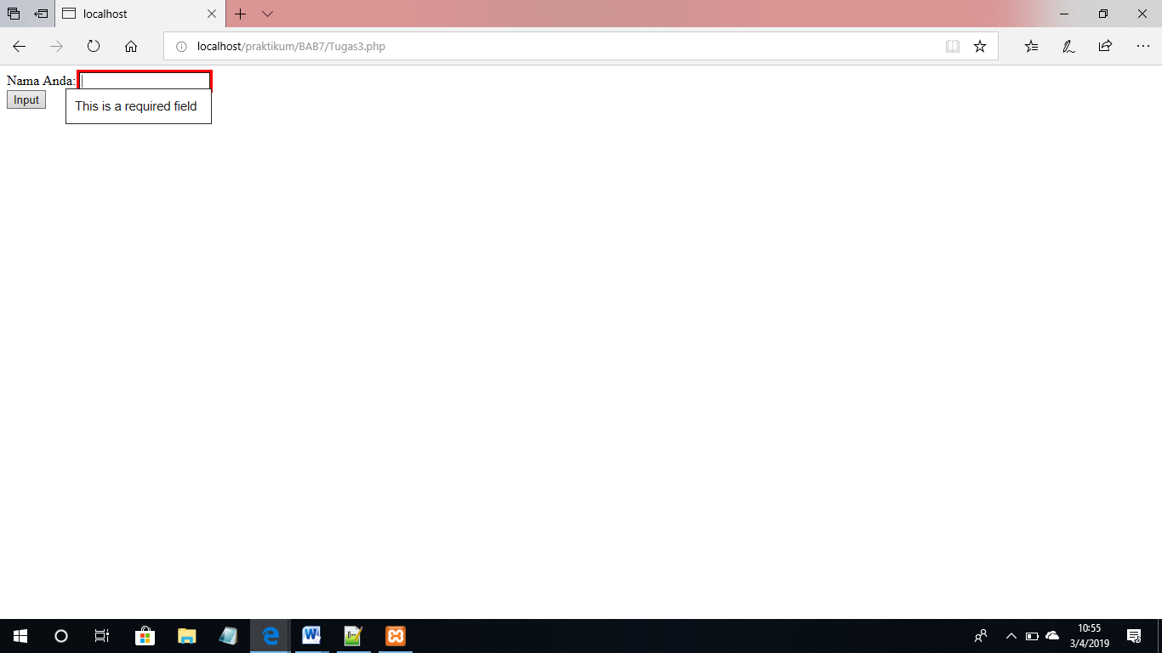

1. **Syntax**

|  |  |
| --- | --- |
| 1 |  |

1. **Penjelasan**
2. Ketika kode dijalankan dengan memasukan input dengan tulisan “tania” yang terjadi adalah akan menampilkan tulisan “Nama Anda: tania”, sesuai dengan inputan yang dimasukkan, dan inputan yang dimasukan tidak tampil di URL karena menggunakan method post.
3. Ketika kode dijalankan dengan mengosongkan inputan dan mengklik tombol input yang terjadi adalah akan muncul tulisan “This is a required field” dikarenakan ada syntax required yang berfungsi agar inputan harus diisi dan tidak boleh kosong.
4. Ketika user menginputkan data dan mengklik tombol input akan dicek apakah inputannya kosong atau tidak menggunakan syntax required, jika kosong akan ditampilkan tulisan “This is a required field” dan jika ada inputan maka form tersebut akan memanggil file proses02.php yang didalamnya terdapat seleksi kondisi dimana jika inputannya ada maka method post akan mengambil datanya dan menyimpan di variable nama, kemudian akan ditampilkan isi yang ada divariable nama menggunakan syntax echo.

**LATIHAN 4**

1. **Soal**

Ubah kembali kode pada Latihan 3 dengan menghapus tulisan required pada baris 2. Jalankan kode dan kosongi data nama kemudian tekan tombol Input. Apa yang terjadi? Jelaskan apa fungsi dari kode required.

1. **Screenshoot**

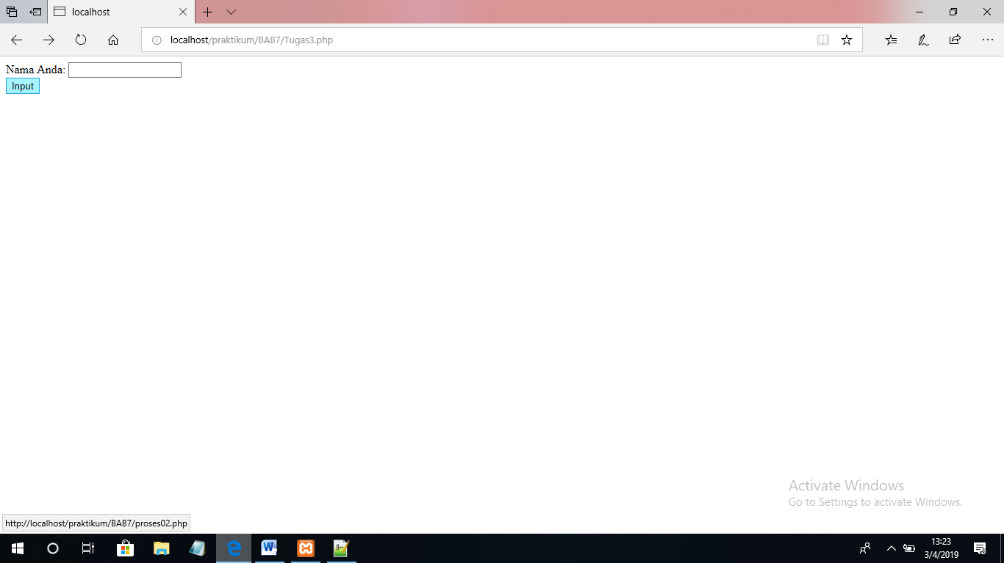

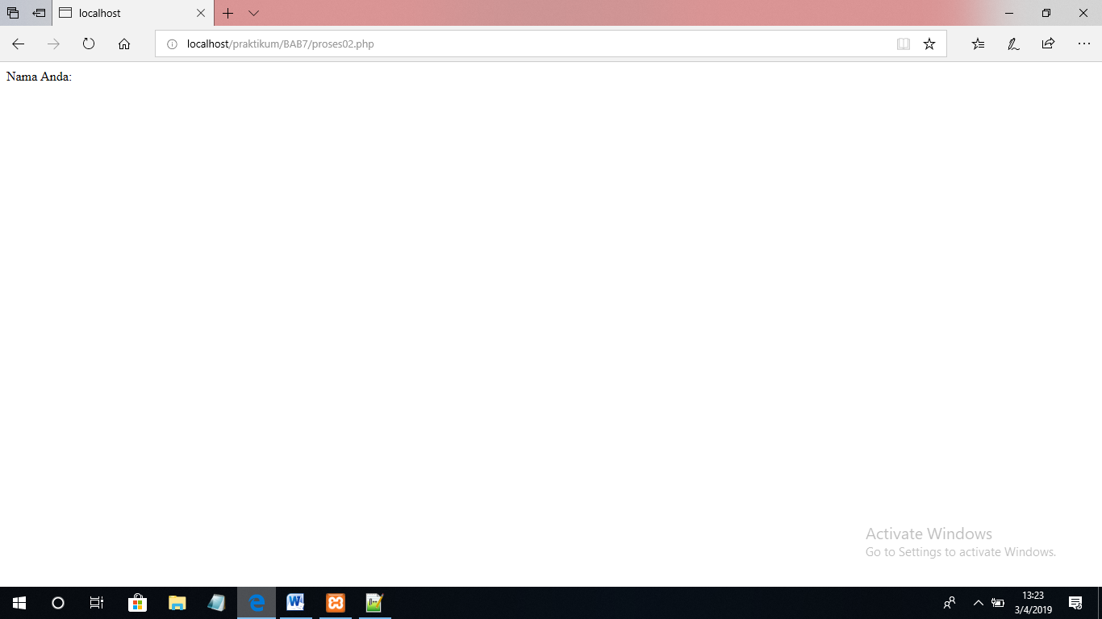

1. **Syntax**

|  |  |
| --- | --- |
| 1  2  3  4  5 | <form action="proses02.php" method="post" name="input">  Nama Anda: <input type="text" name="nama">  <br>  <input type="submit" name="input" value="Input">  </form> |

1. **Penjelasan**

Ketika tulisan required dihapus maka user dapat langsung mengklik tombol input tanpa harus memasukkan inputan. Fungsi dari required adalah untuk mencegah adanya inputan yang kosong/belum diisi oleh user, sehingga jika inputan kosong dan user mengklik tombol input akan ada tulisan sebagai warning kalau inputannya kosong dan harus diisi.

**LATIHAN 5**

1. **Soal**

Tulis kode berikut.

|  |  |
| --- | --- |
| 1  2  3  4  5 | <form enctype="multipart/form-data" action="upload.php" method="post">  Choose a file to upload:  <input name="uploadedfile" type="file" /> <br>  <input type="submit" value="Upload File" />  </form> |

Tulis kode berikut.

|  |  |
| --- | --- |
| 1  2  3  4  5  6  7  8  9 | <?php  $target_path = "uploads/";  $target_path = $target_path . basename($_FILES['uploadedfile']['name']);  if(move_uploaded_file($_FILES['uploadedfile']['tmp_name'], $target_path)) {  echo "The file ". basename( $_FILES['uploadedfile']['name']). " has been uploaded";  } else {  echo "There was an error uploading the file, please try again!";  } |

Di manakah posisi file setelah proses upload berhasil?

Apakah hasil output dari kode tersebut setelah dijalankan?

1. **Screenshoot**

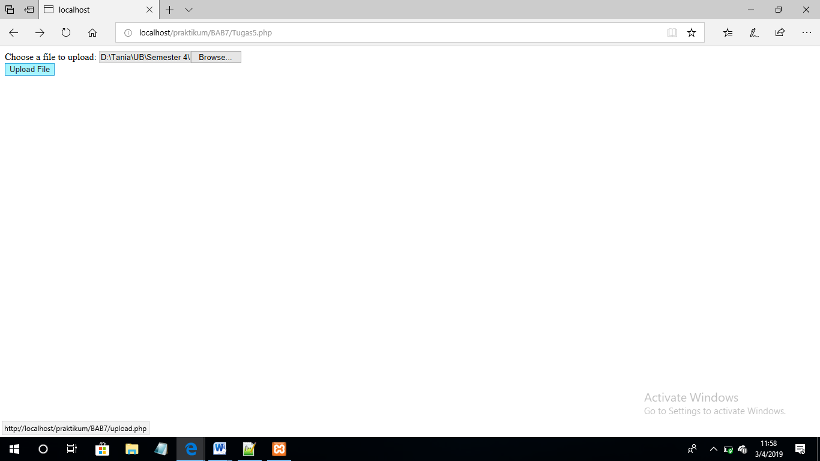

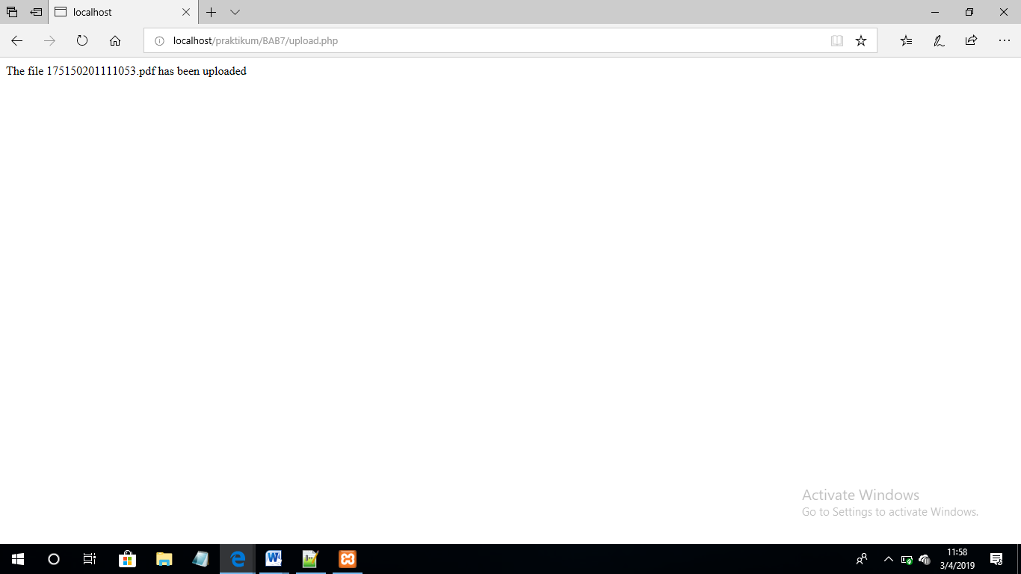

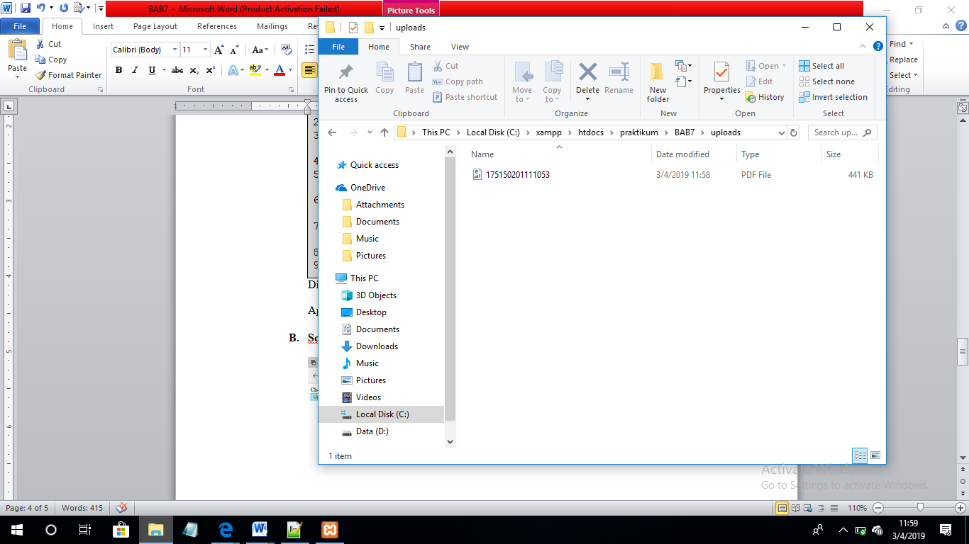

1. **Syntax**

|  |  |
| --- | --- |
| 1 |  |

1. **Penjelasan**

Kode program pada soal nomor 5 digunakan untuk mengupload sebuah file karena pada type inputnya adalah file. Ketika user mengupload sebuah file maka file upload.php akan dipanggil yang nantinya upload-an yang dimasukkan user akan dimasukkan ke folder uploads, sehingga posisi file setelah proses upload berhasil adalah berada pada folder uploads yang telah dibuat di dalam folder htdocs sebelum kode program dijalankan dan hasil outputnya adalah tulisan “The file” kemudian nama file yang user upload lalu tulisan “has been uploaded”.